Утвержден постановлением
акимата Актюбинской области
от 29 июня 2015 года № 232
Регламент государственной услуги "Прием документов и зачисление в организации образования, независимо от ведомственной подчиненности, для обучения по общеобразовательным программам начального, основного среднего, общего среднего образования"
1. Общие положения
1. Государственная услуга "Прием документов и зачисление в организации образования, независимо от ведомственной подчиненности, для обучения по общеобразовательным программам начального, основного среднего, общего среднего образования" (далее – государственная услуга) оказывается организациями начального, основного среднего, общего среднего образования Актюбинской области (далее – услугодатели).
Прием и выдача документов для оказания государственной услуги осуществляются через:
1) услугодателя;
2) веб-портал "электронного правительства": www.egov.kz (далее – портал).
2. Форма оказания государственной услуги: электронная, бумажная.
3. Результат оказания государственной услуги: расписка о приеме документов и приказ о зачислении в организацию начального, основного среднего, общего среднего образования на начало учебного года.
При обращении к услугодателю за результатом оказания государственной услуги на бумажном носителе результат оформляется на бумажном носителе.
При обращении через портал в "личный кабинет" услугополучателя приходит уведомление о зачислении в организацию образования в форме электронного документа, подписанного электронной цифровой подписью (далее – ЭЦП) уполномоченного лица услугодателя.
Форма предоставления результата оказания государственной услуги: электронная, бумажная.
2. Описание порядка действий структурных подразделений (работников) услугодателя в процессе оказания государственной услуги
4. Основанием для начала процедуры (действия) по оказанию государственной услуги является при обращении к услугодателю заявление согласно приложению 1 к стандарту государственной услуги "Прием документов и зачисление в организации образования, независимо от ведомственной подчиненности для обучения по общеобразовательным программам начального, основного среднего, общего среднего образования", утвержденному приказом Министра образования и науки Республики Казахстан от 8 апреля 2015 года № 179 "Об утверждении стандартов государственных услуг в сфере среднего образования, оказываемых местными исполнительными органами" (далее - Стандарт);
на портал - запрос в форме электронного документа, удостоверенного ЭЦП услугополучателя.
5. Содержание каждой процедуры (действия) и его результат, входящей в состав процесса оказания государственной услуги:
1) ответственный исполнитель услугодателя с момента подачи услугополучателем необходимых документов, указанных в пункте 9 Стандарта, в течение 5 (пяти) минут осуществляет прием и их регистрацию.
Результат – направляет документы на резолюцию руководителю услугодателя;
2) руководитель услугодателя в течение 5 (пяти) минут ознакамливается с входящими документами и определяет ответственного исполнителя услугодателя.
Результат – направляет документы для оказания государственной услуги ответственному исполнителю услугодателя;
3) ответственный исполнитель услугодателя в течение 10 (десяти) минут рассматривает поступившие документы, оформляет расписку или мотивированный ответ об отказе.
Результат – передает руководителю услугодателя для подписания расписку или мотивированный ответ об отказе;
4) руководитель услугодателя в течение 5 (пяти) минут подписывает расписку или мотивированный ответ об отказе.
Результат – направляет подписанную расписку или мотивированный ответ об отказе ответственному исполнителю услугодателя;
5) ответственный исполнитель услугодателя в течение 5 (пяти) минут регистрирует расписку или мотивированный ответ об отказе и выдает результат государственной услуги услугополучателю.
Результат – выдает расписку или мотивированный ответ об отказе услугополучателю.
3. Описание порядка взаимодействия структурных подразделений (работников) услугодателя в процессе оказания государственной услуги
6. Перечень структурных подразделений (работников) услугодателя, которые участвуют в процессе оказания государственной услуги:
1) руководитель услугодателя;
2) ответственный исполнитель услугодателя.
7. Описание последовательности процедур (действий) между структурными подразделениями (работниками) с указанием длительности каждой процедуры (действия).
Ответственный исполнитель услугодателя с момента подачи услугополучателем необходимых документов в течение 5 (пяти) минут осуществляет прием и их регистрацию и направляет документы на резолюцию руководителю услугодателя.
Руководитель услугодателя в течение 5 (пяти) минут ознакамливается с входящими документами, определяет ответственного исполнителя услугодателя и направляет документы для оказания государственной услуги ответственному исполнителю услугодателя.
Ответственный исполнитель услугодателя в течение 10 (десяти) минут рассматривает поступившие документы, оформляет расписку или мотивированный ответ об отказе и передает руководителю услугодателя для подписания расписку или мотивированный ответ об отказе.
Руководитель услугодателя в течение 5 (пяти) минут подписывает расписку или мотивированный ответ об отказе и направляет подписанную расписку или мотивированный ответ об отказе ответственному исполнителю услугодателя.
Ответственный исполнитель услугодателя в течение 5 (пяти) минут регистрирует расписку или мотивированный ответ об отказе и выдает результат государственной услуги услугополучателю.
4. Описание порядка обращения и последовательности процедур (действий) услугодателя и услугополучателя при оказании государственной услуги через портал
8. Описание порядка обращения через портал c указанием длительности каждой процедуры (действия):
1) услугополучатель осуществляет регистрацию на портале с помощью индивидуального идентификационного номера (далее – ИИН) и бизнес–идентификационного номера (далее – БИН), а также пароля (осуществляется для незарегистрированных услугополучателей на портале);
2) процесс 1 – процесс ввода услугополучателем ИИН/БИН и пароля (процесс авторизации) на портале для получения услуги;
3) условие 1 – проверка на портале подлинности данных о зарегистрированном услугополучателе через ИИН/БИН и пароль;
4) процесс 2 – формирование порталом сообщения об отказе в авторизации в связи с имеющимися нарушениями в данных услугополучателя;
5) процесс 3 – выбор услугополучателем услуги, указанной в настоящем регламенте, вывод на экран формы запроса для оказания услуги и заполнение услугополучателем формы (ввод данных) с учетом ее структуры и форматных требований, прикрепление к форме запроса необходимых копий документов в электронном виде указанные впункте 9 Стандарта, а также выбор услугополучателем регистрационного свидетельства ЭЦП для удостоверения (подписания) запроса;
6) условие 2 – проверка на портале срока действия регистрационного свидетельства ЭЦП и отсутствия в списке отозванных (аннулированных) регистрационных свидетельств, а также соответствия идентификационных данных (между ИИН/БИН указанным в запросе, и ИИН/БИН указанным в регистрационном свидетельстве ЭЦП);
7) процесс 4 – формирование сообщения об отказе в запрашиваемой услуге в связи с не подтверждением подлинности ЭЦП услугополучателя;
8) процесс 5 – направление электронного документа (запроса услугополучателя) удостоверенного (подписанного) ЭЦП услугополучателя через ШЭП в информационную систему (далее – ИС) для обработки запроса услугодателем;
9) условие 3 – проверка услугодателем соответствия приложенных услугополучателем документов, указанных в Стандарте и основаниям для оказания услуги;
10) процесс 6 - формирование сообщения об отказе в запрашиваемой услуге в связи с имеющимися нарушениями в документах услугополучателя;
11) процесс 7 – получение услугополучателем результата услуги (уведомление в форме электронного документа) сформированный порталом. Результат оказания государственной услуги направляется услугополучателю в "личный кабинет" в форме электронного документа, удостоверенного ЭЦП уполномоченного лица услугодателя.
Диаграмма функциональных взаимодействий информационных систем, задействованных при оказании государственной услуги через портал приведены в приложении 1 к настоящему регламенту государственной услуги.
9. Подробное описание последовательности процедур (действий), взаимодействий структурных подразделений (работников) услугодателя в процессе оказания государственной услуги отражается в справочнике бизнес-процессов оказания государственной услуги согласно приложению 2 к настоящему регламенту государственной услуги. Справочник бизнес-процессов оказания государственной услуги размещается на интернет–ресурсе услугодателя.
Приложение 1 к регламенту
государственной услуги
"Прием документов и
зачисление в организации
образования, независимо от
ведомственной подчиненности,
для обучения по
общеобразовательным
программам начального,
основного среднего, общего
среднего образования"
Диаграмма функционального взаимодействия информационных систем, задействованных в оказании государственной услуги через портал
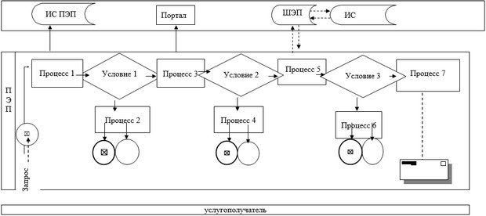

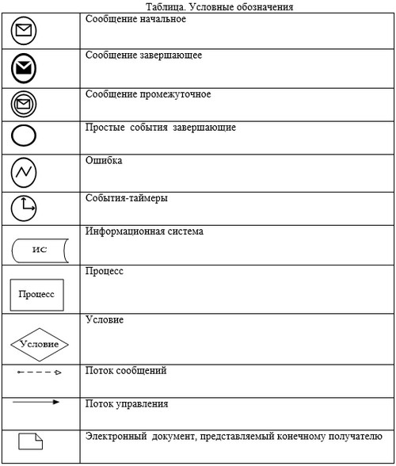

Приложение 2 к регламенту
государственной услуги
"Прием документов и
зачисление в организации
образования, независимо от
ведомственной подчиненности,
для обучения по
общеобразовательным
программам начального,
основного среднего, общего
среднего образования"
Справочник бизнес-процессов оказания государственной услуги
